Государственная бюджетное общеобразовательное учреждение
Республиканская гимназия-интернат имени Газиза Альмухаметова

Воспитательный час по теме:
«Наука будущего - Экология»

Подготовила:
воспитатель 10 А класса
Г.З. Гафурова

г. Уфа, 2020г.
Цели: сформировать целостное представление о проблемах экологии, причинах их возникновении, последствиях; создание у детей представления о профессиях будущего, призванных предотвратить экологические катастрофы
Задачи:
1.Образовательная: формирование у учеников знаний о глобальных экологических проблемах, способов их предотвращения и о важности науки экологии;
2.Развивающая: способствовать формированию навыков заботы об экологии; стимулировать познавательную активность обучающихся; Уведомление детей о важности экологии в мире и в нашей повседневной жизни; Формирование знаний о профессиях связанных с помощью экологии;
3.Воспитательная: продолжить формирование самостоятельности, внимания и заботе ко окружающей среде; способствовать формированию бережного отношения к природе; способствовать пониманию сущности и социальной значимости своей будущей профессии, проявлять к ней устойчивый интерес.
Технологии и методы обучения: – ИКТ – технология (использование компьютера и программы), наглядный (презентация), словесный (разъяснение, беседа), частично-поисковый (рефлексия), проблемный (нахождение причин глобальных экологических проблем в нашей повседневной жизни и поиск решения этих проблем).
Материально-технические и методическое объединение:
– учебное пособие;
– словарь;
– ноутбук;
– проектор.

Продолжительность проведения: 35 минут

Целевая аудитория: ученики 10-ых классов

Предполагаемый результат:
1.Знакомство детей с актуальными экологическими проблемами, закрепление правил поведения в окружающей среде, развитие бережного отношения к природному разнообразию окружающего мира, воспитание экологической культуры как нормы поведения людей любого возраста.
2. Формирование практических навыков экологической культуры школьников.
3. Просвещение детей о новых работах в сфере экологии

Ход проведения классного часа
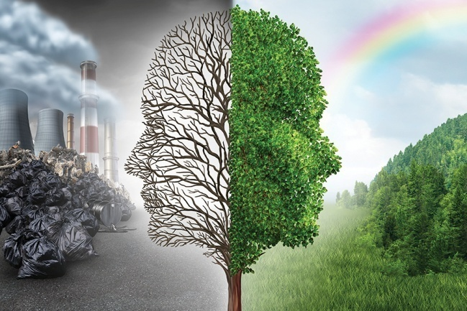
- Постановка проблемы
В каком мире мы живем? Мы живем в мире информационного общества, мире высших достижений и высоких технологий. За последние десятилетия жизнь миллиардов жителей Земли кардинально изменилась. В первую очередь это связано с интенсивным развитием научных и технических знаний, развитием промышленности и городов, появлением все новых и новых технологий.
Быстрый прогресс науки и техники с одной стороны позволил удовлетворить все потребности человеческого общества, но с другой стороны — ухудшил условия его существования. Постоянно нарастающее влияние цивилизации на окружающую среду быстро приближает глобальную экологическую катастрофу. Следует подчеркнуть, что по мнению многих ученых данная катастрофа может произойти гораздо раньше, чем случится кризис из-за нехватки какого-либо ископаемого ресурса.
На сегодняшний день экологические проблемы просто удивляют своей масштабностью, и поэтому экологическую ситуацию в мире можно определить как критическую. Такие проблемы как: глобальное потепление (проблема парникового эффекта), загрязнение атмосферы, загрязнение почвы и водной среды, кислотные дожди, разрушения озонового слоя и многие другие ухудшают жизнь планеты и её жителей.
Есть ли решение этих проблем? Это мы узнаем дальше.

- Что такое экология и почему она важна?
Экология -
1. Наука, изучающая взаимоотношения человека, животных, растений и микроорганизмов между собой и с окружающей средой.
2. Окружающая человека среда; условия существования животных и растений в какой-л. местности.

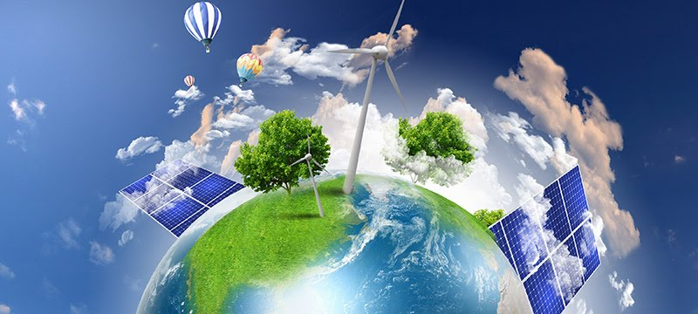
Промышленная революция, начавшаяся в Европе в XVIII веке, внесла существенные изменения во взаимоотношения Природы и человека. До поры до времени человек, как и другие живые существа, был естественной составляющей своей экосистемы, вписывался в ее кругообороты веществ и жил по ее законам.
Начиная со времен неолитической революции, то есть с той поры, когда было изобретено земледелие, а затем и скотоводство, взаимоотношения человека и Природы стали качественно меняться. Сельскохозяйственная деятельность человека постепенно создает искусственные экосистемы, так называемые агроценозы, живущие по собственным законам: для своего поддержания они требуют постоянного целенаправленного труда человека. Без вмешательства человека они существовать не могут. Человек все больше и больше извлекает из земных недр полезных ископаемых. В результате его активности начинает меняться характер кругооборота веществ в природе, меняется характер окружающей среды. По мере того как растет население и растут потребности человека, свойства среды его обитания изменяются все больше и больше.
Людям при этом кажется, что их деятельность необходима для того, чтобы адаптироваться к условиям обитания. Но они не замечают, или не хотят замечать, что эта адаптация носит локальный характер, что далеко не всегда, улучшая на какое-то время условия жизни для себя, они при этом улучшают их для рода, племени, деревни, города, да и для самих себя в будущем. Так, например, выбросив отходы со своего двора, вы загрязняете чужой, что в конечном итоге оказывается вредным и для вас самих. Такое происходит не только в малом, но и в большом.
Однако до самого последнего времени все эти изменения происходили столь медленно, что о них никто серьезно не задумывался. Человеческая память, конечно, фиксировала крупные перемены: Европа еще в средние века была покрыта непроходимыми лесами, бескрайние ковыльные степи постепенно превращались в пашни, реки мелели, зверья и рыбы становилось меньше. И люди знали, что всему этому причина одна - Человек! Но все эти изменения происходили медленно. Явно заметными они оказывались лишь по прошествии поколений.
Ситуация стала стремительно меняться с началом промышленной революции. Главными причинами этих изменений сделались добыча и использование углеводородного топлива - угля, нефти, сланцев, газа. А затем - добыча в огромных количествах металлов и других полезных ископаемых. В кругооборот веществ в природе начали включаться вещества, запасенные былыми биосферами - находившиеся в осадочных породах и уже вышедшие из кругооборота. О появлении в биосфере этих веществ люди стали говорить как о загрязнении воды, воздуха, почвы. Интенсивность процесса такого загрязнения нарастала стремительно. Условия обитания начали зримо меняться.
Учитывая все вышеперечисленные факторы становится ясно, что жизнь человека на Земле вскоре может стать невозможной, если мы не начнём познавать экологию и не начнём заботиться о природе. Поэтому, нам важна экология.

- Проблема и способы её решения:

Глобальное потепление
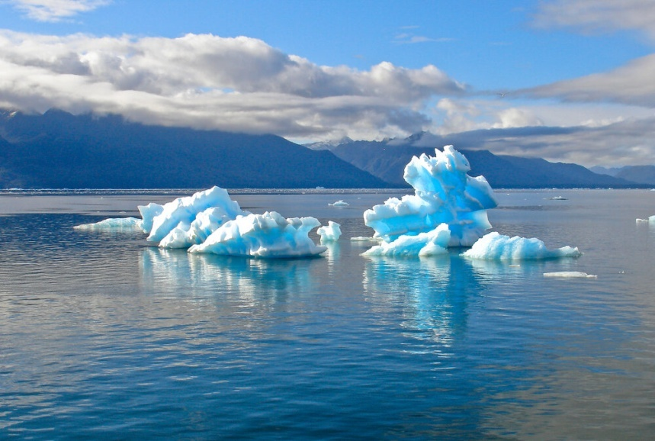
Глобальное потепление (Globalwarming) - это процесс постепенного увеличения среднегодовой температуры атмосферы Земли и Мирового океана. Изменение климата на Земле происходит как в результате естественных внутренних процессов, так и в ответ на внешние воздействия, как антропогенные, так и неантропогенные.

В настоящее время средняя температура по всему миру неуклонно повышается. Причиной тому могут служить разные факторы, однако, многие ученые связывают это с парниковым эффектом.

ПАРНИКОВЫЙ ЭФФЕКТ-предполагаемое потепление климата на Планете в результате накопления в атмосфере "парниковых газов", пропускающих кратковременные солнечные лучи и препятствующие тепловому излучению с поверхности Земли.

Как предотвратить:
Уменьшить выброс в атмосферу парниковых газов.
В котельных, на заводах и фабриках установить сооружения для очистки выбросов в атмосферу.
Отказаться от традиционных видов топлива в пользу более экологически чистых.
Уменьшить объемы вырубки лесов и обеспечить их воспроизводство.

Озоновые дыры:

Основные разрушители озонового слоя
Много веков люди не подозревали о существовании озона, но их деятельность пагубно повлияла на состояние атмосферы. В данный момент ученые говорят о такой проблеме, как озоновые дыры. Истощение модификации кислорода происходит по множеству причин:
- запуск ракет и спутников в космос;
- функционирование авиатранспорта на высоте 12-16 километров;
- выбросы фреонов в воздух.
Самыми большими врагами слоя модификации кислорода являются соединения водорода и хлор. Это происходит из-за разложения фреонов, которые используются в качестве распылителей. При определенной температуре они способны закипать и увеличиваться в объеме, что актуально для изготовления различных аэрозолей. Весьма часто фреоны применяются для морозильного оборудования, холодильников и охладительных агрегатов. Когда фреоны поднимаются в воздух, в атмосферных условиях происходит отщепление хлора, который в свою очередь превращают озон в кислород.

Методы борьбы
Начиная с 1985 года, принимались меры по защите озонового слоя. Первым шагом стало введение ограничений на выброс фреонов. Далее правительство утвердило Венскую конвенцию, положения которой были направлены на охрану озонового слоя и состояли из следующих пунктов:
- представители разных стран приняли соглашение о сотрудничестве касательно исследования процессов и веществ, влияющих на озоновый слой и провоцирующих его изменения;
- систематические наблюдения за состоянием озонового слоя;
- создание технологий и уникальных веществ, помогающих минимизировать наносимый ущерб;
- сотрудничество в разных областях разработки мер и их применения, а также контроль деятельности, провоцирующей появление озоновых дыр;
- передача технологий и полученных знаний.

Вот список профессий, которые работают над этими темами:
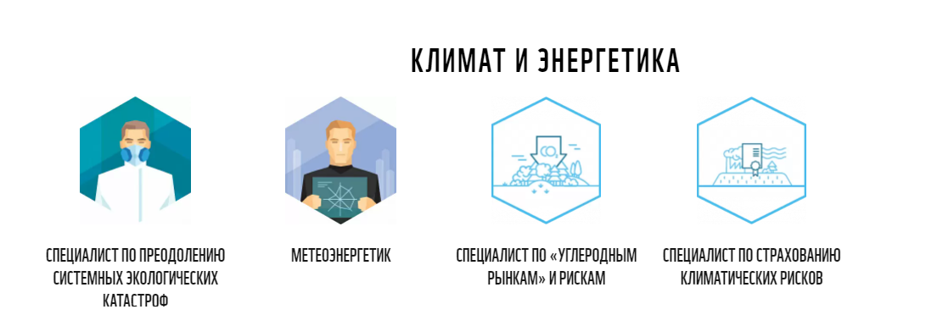

Загрязнение атмосферы
Основными загрязнителями атмосферы на сегодняшний день являются окись углерода , сернистый газ и фреоны. Именно их большинство ученых считают причиной образования так называемых озоновых дыр в атмосфере. С понижением содержания озона в верхних слоях атмосферы медики связывают рост количества раковых заболеваний кожи.

Проблема возрастающей кислотности атмосферных осадков и почвенного покрова.

Загрязнение атмосферы повлияло на ещё одну сферу экологии – на атмосферные осадки. Кислотные дожди (или, более правильно), кислотные осадки наносят экологический, экономический и эстетический ущерб. В результате выпадения кислотных осадков нарушается равновесие в экосистемах.

Если вы хотите помочь планете и себе, попробуйте внести собственный вклад в уменьшение загрязнения воздуха в регионе и окружающем мире.
1. Смена транспорта
2. Держите автомобильные шины накаченными
3.Выключайте свет
4. Покупайте вещи, сделанные из переработанных материалов
5. Избегайте полиэтиленовых кульков

Вот список профессий, которые будут работать над этой проблемой.

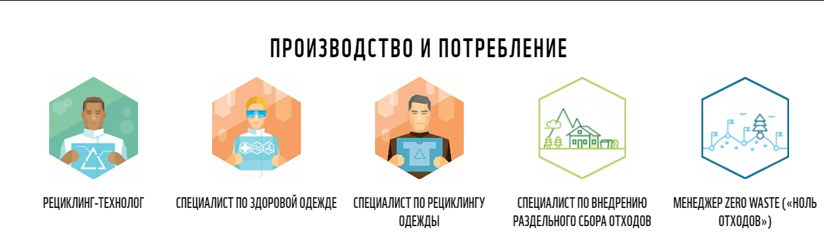
Загрязнение почвы и водной среды
Загрязнение литосферы (почвенного покрова) происходит в результате образования миллионов гектаров нарушенных земель, возникающих в процессе строительства и горных разработок. Важная причина загрязнения — промышленные и сельскохозяйственные отходы. В роли главных загрязнителей выступают металлы и их соединения, удобрения, ядохимикаты, радиоактивные вещества. Все более сложной становится проблема накопления бытового мусора.
Загрязнение вод — искусственные изменения химического и физического состояния, а также биологических характеристик воды, вследствие которых дальнейшее ее употребление ограничено. Загрязнение нефтью и нефтепродуктами; бытовыми отходами; тяжелыми металлами.

Бороться с этими проблемами можно следующими вариантами:

Меры
Сегодня уже проводятся меры по охране почв. В частности, для борьбы с деградацией проводят мероприятия по защите почв от заболачивания и засоления:
- осушительные работы для снижения уровня грунтовых вод (устройство дренажных конструкций, открытых каналов, водозаборных сооружений и др.);
- промывку орошаемых участков с соблюдением норм полива.
Для борьбы с эрозией почв предусматривается целый ряд различных мероприятий:
- закрепление почвы посредством корневой системы растительности, формирование замкнутого растительного покрова, чередование различных видов растительности на склонах;
- распашка земель поперёк склона, террасирование склонов;
- высадка защитных лесополос, снижающих скорость ветра в приземном слое;
- минимизация обработки почвы (к примеру, распашка без переворачивания);
- полосное чередование культур;
- закрепление почвы растительным покровом.
Для борьбы с загрязнением воды возможны:

- Утилизируйте ...
- Заменяйте пластмассы ...
- Вооружайтесь для борьбы с пластмассой ...
- Готовьте как можно больше ваших собственных блюд и напитков ...
- Избегайте расстройств, связанных с пластмассой ...
- Ищите органические компании

Занимайтесь очисткой воды
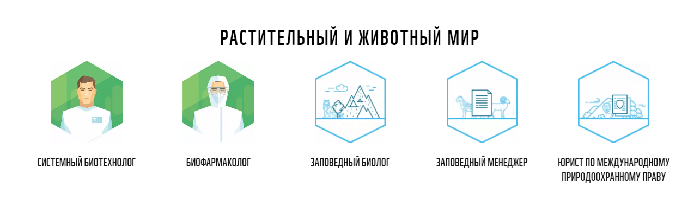
- Итоги

Всё в этом мире закономерно; всё, что мы делаем, так или иначе, возвращается к нам, сразу или потом — не имеет значения. Если мы будем заботиться о себе и о мире, где сейчас живём, экономить ресурсы, думая о природе, жить по совести, тогда и экологическая обстановка на планете улучшится — и нам не придётся расплачиваться за собственное безрассудство и невнимательность.

